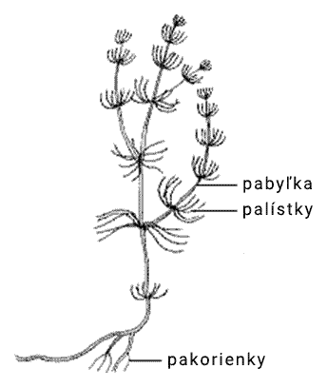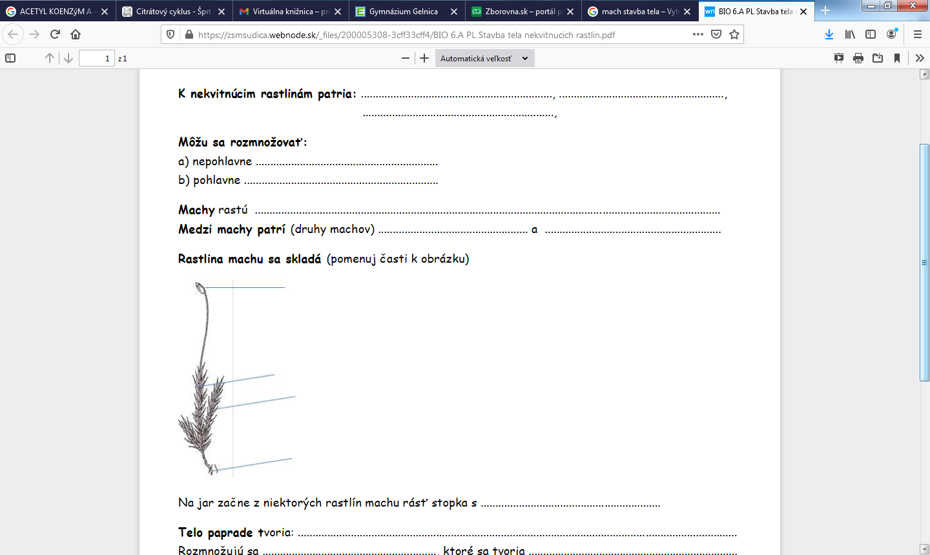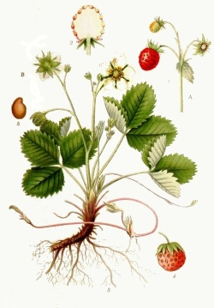
- Popíšte časti stielky a tela vyšších rastlín.

- Čím je charakteristická eutrofizácia?

- Vysvetlite pojmy ANIZOGAMIA, DIATOMIT, RODOZMENA
- Nakreslite a popíšte časti tela euglény zelenej.
- Zatrieďte do oddelení rias: žabí vlas, rozsievky, žabie semä, chaluhu sargasovú, scenedezmus
- Aký je význam rias – uveďte aspoň 5 príkladov.

